Vereniging Nederlandse Openluchttheaters
Demostheneslaan 27 | 5216 CP ’s-Hertogenbosch | 073 68 94 390 | secretaris@openluchttheaters.nl

Innovatieprijs Openluchttheaters.nl 2022

Doel:
Het toekennen van de prijs aan een persoon, groep of organisatie verbonden aan een van de leden van Openluchttheaters.nl heeft als doel het waarderen en stimuleren van opmerkelijke initiatieven op het gebied van programmering, productie, publiekswerving en facilitaire inrichting. Een neveneffect van de waardering in de vorm van een prijs is het genereren van voorbeeldwerking, overdracht van kennis en kunde en media-aandacht. En dan ook nog de schijnwerpers – wellicht voor het eerst – richten op verdienstelijke personen.
Prijs:
De winnaar van de prijs mag een jaar lang het predicaat ‘meest innovatieve openluchttheater.nl’ voeren. Ten bewijze hiervan zal op de jaardag een oorkonde uitgereikt worden. Tevens ontvangt het winnende theater een fraai weersbestendig uithangbord.
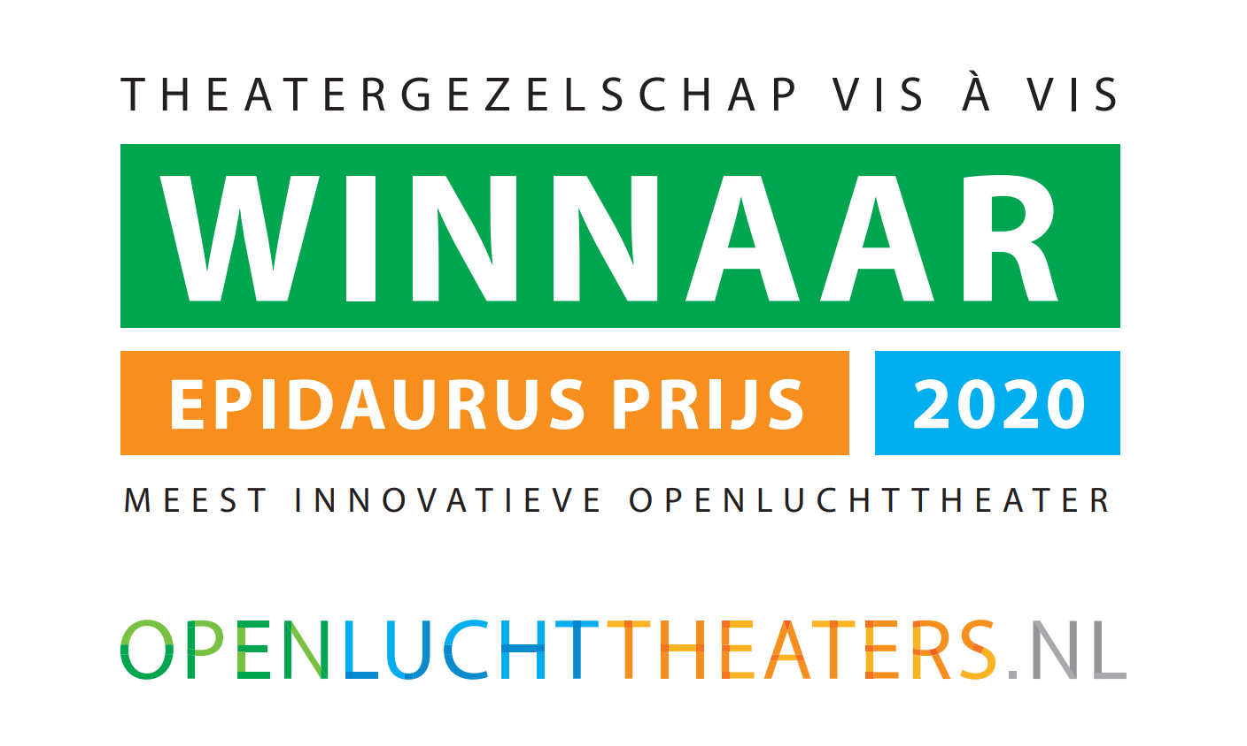
Pitch:
Ieder theater dat een idee heeft ingebracht krijgt 5 minuten voor zijn/haar pitch. We zorgen voor een beamer/scherm en laptop zodat de presentatie ondersteund kan worden door een PowerPoint presentatie of video filmpje.
Een beschrijving van het proces van de doorlopen fasen en de samenwerking en het inspirerende en verrassende verhaal achter de innovatie.
Toekenning:
Alle aanwezige theaters brengen na de pitches schriftelijk 1 stem uit op de kandidaat van hun voorkeur. Het theater met het meeste aantal stemmen wint de prijs. Indien meerdere theaters een gelijk aantal hoogste stemmen hebben, wordt een herstemming gedaan over alleen de kandidaten, die in de eerste stemronde een gelijk aantal hoogste stemmen had. Blijven de stemmen staken, dan kiest het bestuur de uiteindelijk winnaar.
Aanmeldingsformulier

Naam OLT:
Plaats:

Korte motivatie/ beschrijving van de innovatie:

